、软件简介
- 名称：Siemens Star CCM+2020

- 大小：4Gb

- 运行平台：Windows7+、10

- 语言：简体中文
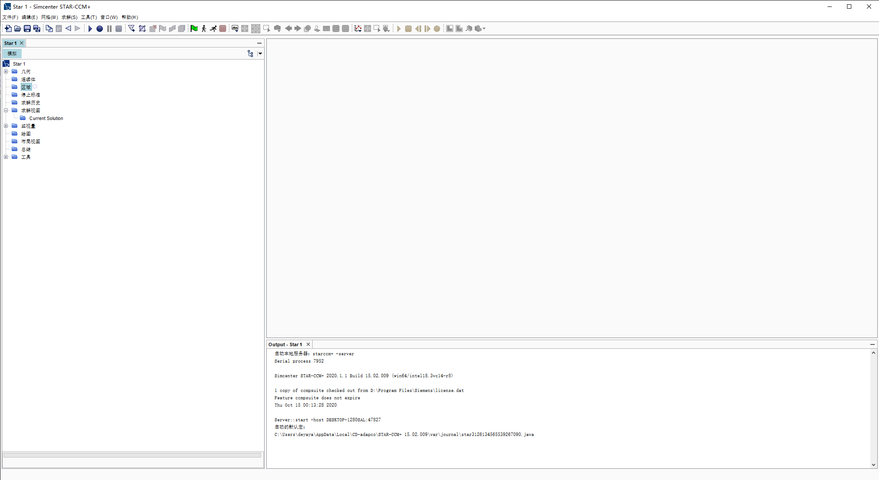

二、安装教程
- 解压STAR-CCM+15.02.009.R8.WIN64.iso并打开文件夹，得到如下文件
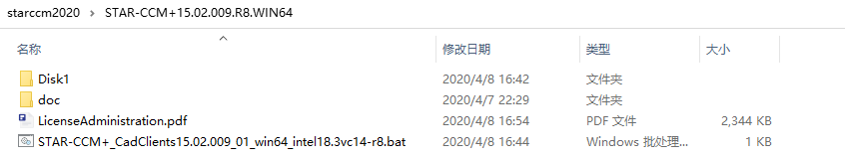
- 双击STAR-CCM+_CadClients15.02.009_01_win64_intel18.3vc14-r8.bat运行安装程序
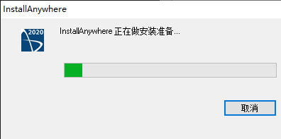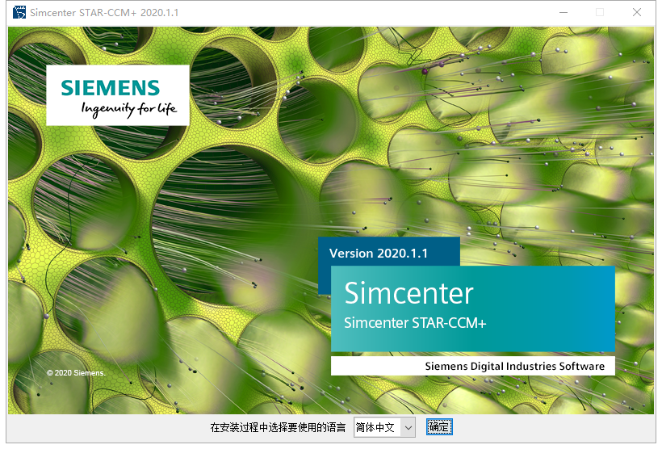
- 点击“确定”开始安装
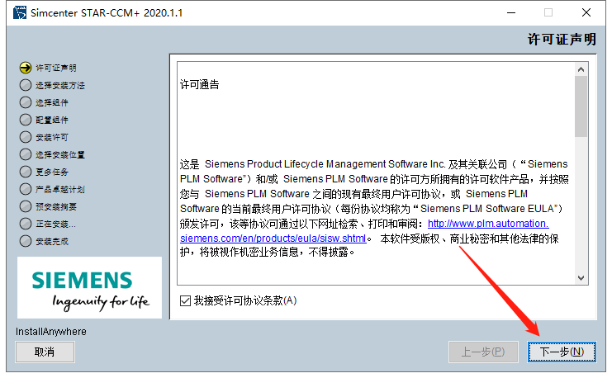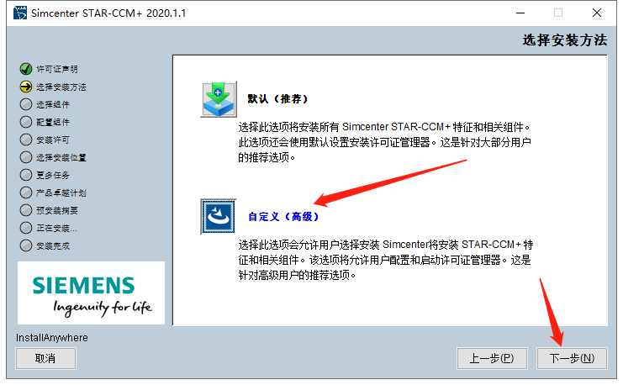
- 安装方式选择“自定义（高级）”，然后取消勾选FLEXNey许可证管理器及下面的子选项，并点击下一步
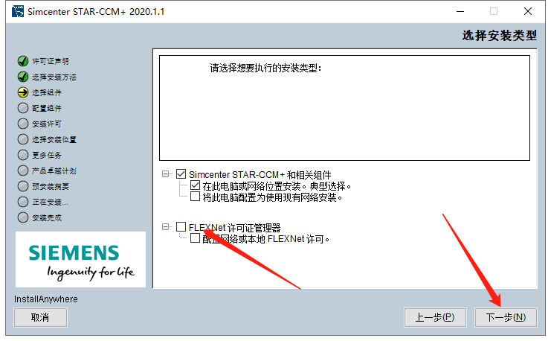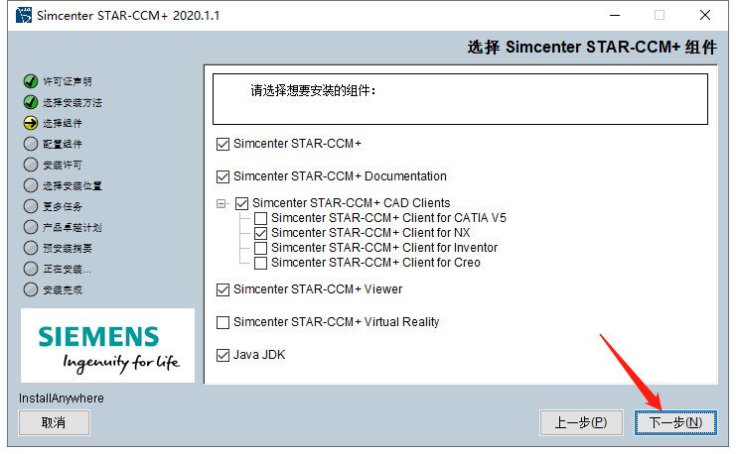
- 选择安装位置并点击下一步，我这里设置的安装位置是D:\Program Files\Siemens
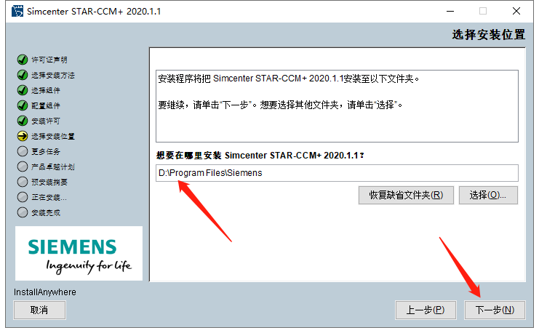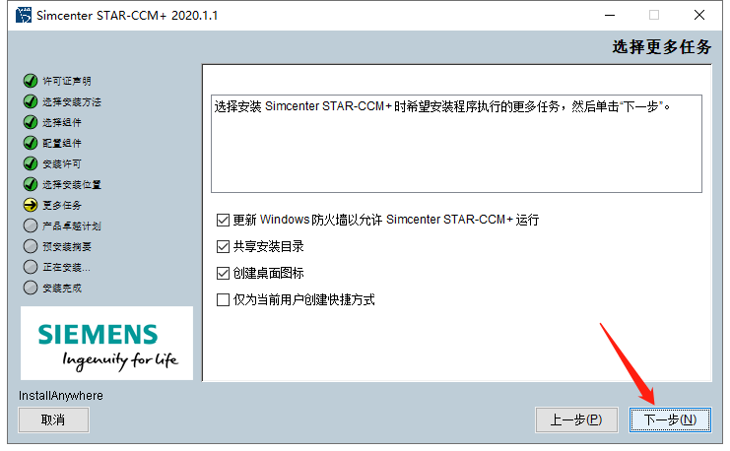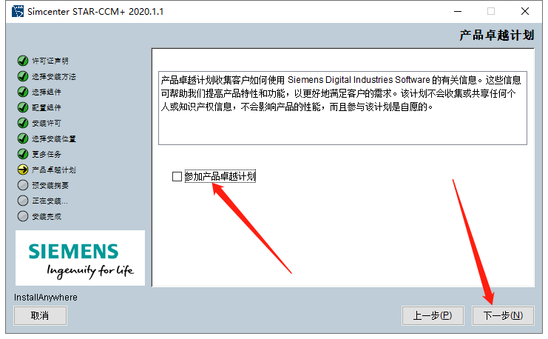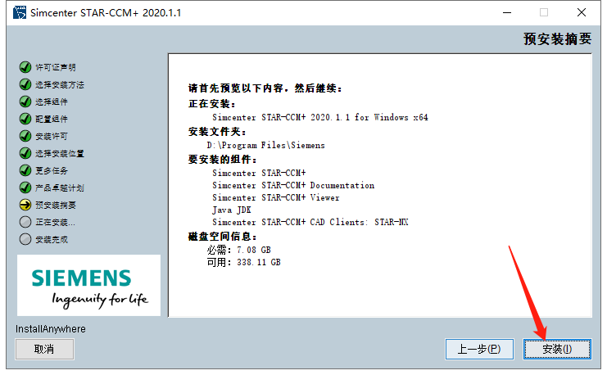
- 开始安装，等待安装结束！
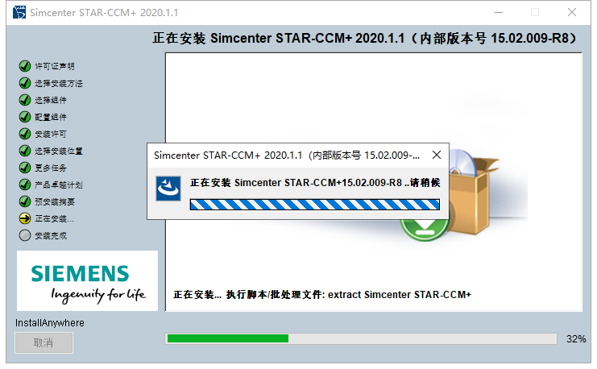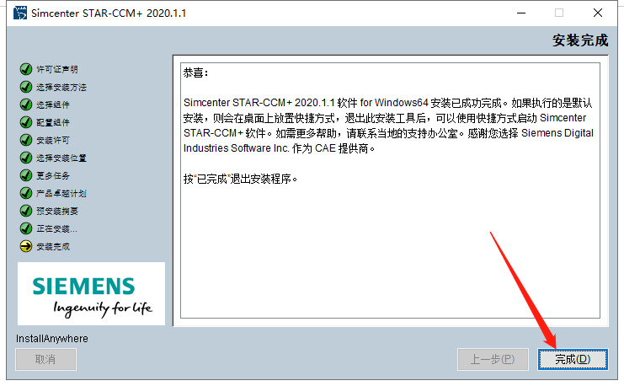
- 安装完成后退出安装向导，然后解压_SolidSQUAD_ (1).7z这个文件，将文件夹下的15.02.009-R8文件夹和license.dat文件复制到软件安装目录下的Siemens文件夹下覆盖源文件！
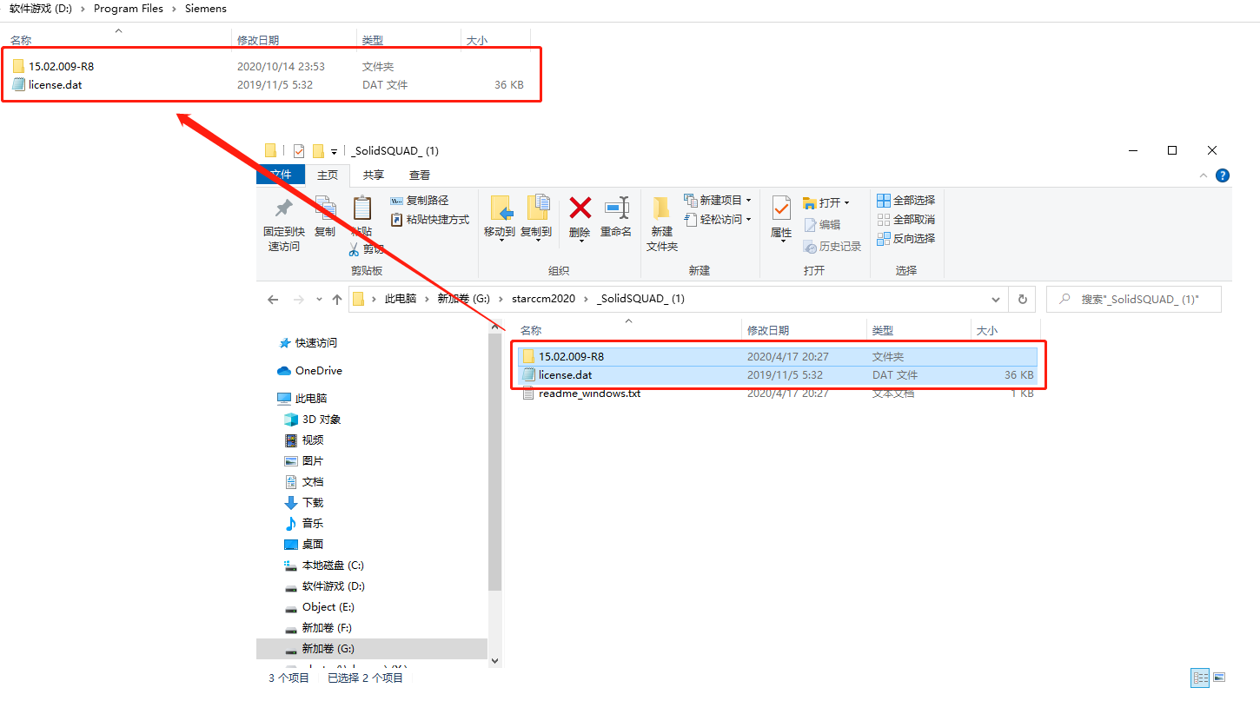
- 接下来创建一个系统变量
- 变量名：CDLMD_LICENSE_FILE
- 变量值：指向license.dat的路径，例如D:\Program Files\Siemens\license.dat
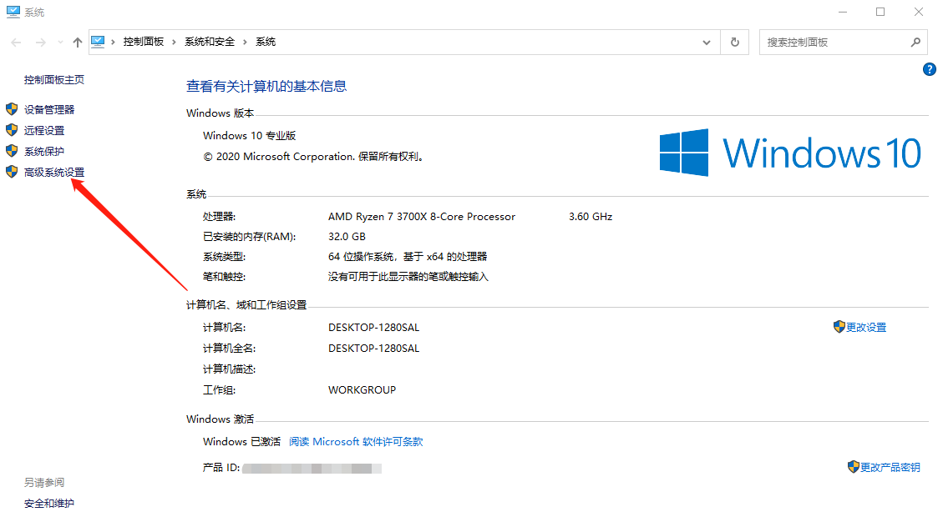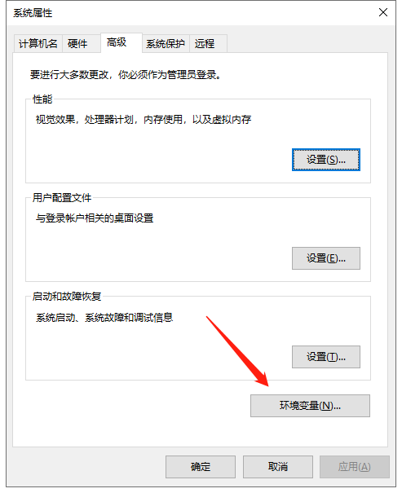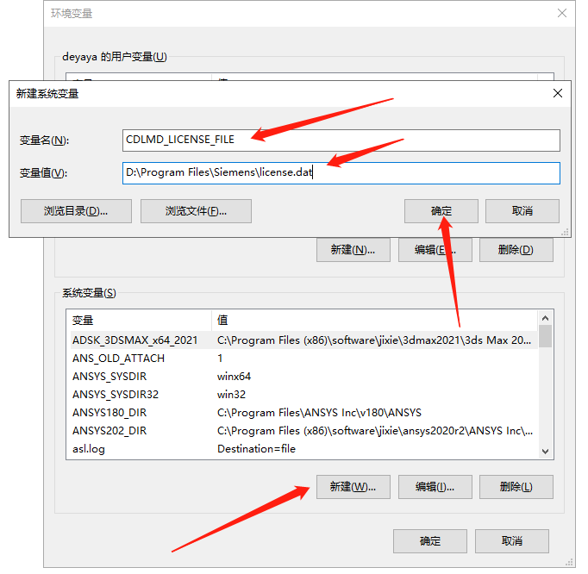
- 完成后如下图所示
